北區醫學工程研討會

指導單位：行政院衛生署食品藥物管理局
全國藥物不良反應通報中心
主辦單位：中華民國生物醫學工程學會
國立臺灣大學醫學院附設醫院醫學工程部
國立臺灣大學醫學工程學研究所
日期：100年7月15日（星期五）9：00～17：00
地點：臺大醫院國際會議中心R301（台北市徐州路2號）
課程：
時間 | 講題 | 講員
08：30-09：00 | 報到
09：00-09：10 | 貴賓致詞
09：10-10：00 | 從醫院評鑑制度落實醫材優良安全監視管理 | 錢嘉宏
10：00-10：50 | 醫工人員在醫院的價值與醫工證照制度 | 朱湘麟
10：50-11：10 | 茶敘
11：10-12：00 | 國內醫療器材上市後安全監視現況 | 許文賢
12：00-13：30 | 午餐
13：30～14：20 | 十大醫療科技危害與醫療器材不良反應 | 林禮獎
14：20～15：30 | 醫療器材不良事件通報系統 | 盧冠豪
15：30～15：50 | 茶敘
15：50～16：40 | 醫材不良事件處理經驗分享 | 許朝淵
16：40～17：00 | 綜合討論
☆本課程為免費活動。
☆本次活動已申請醫工持續教育學分、公務人員持續教育學分。
☆即日受理報名，報名網址詳如中華民國生物醫學工程學會、醫療器 材不良反應通報網站所示。
☆如有疑問，敬請聯繫02-23123456轉61430姚先生。

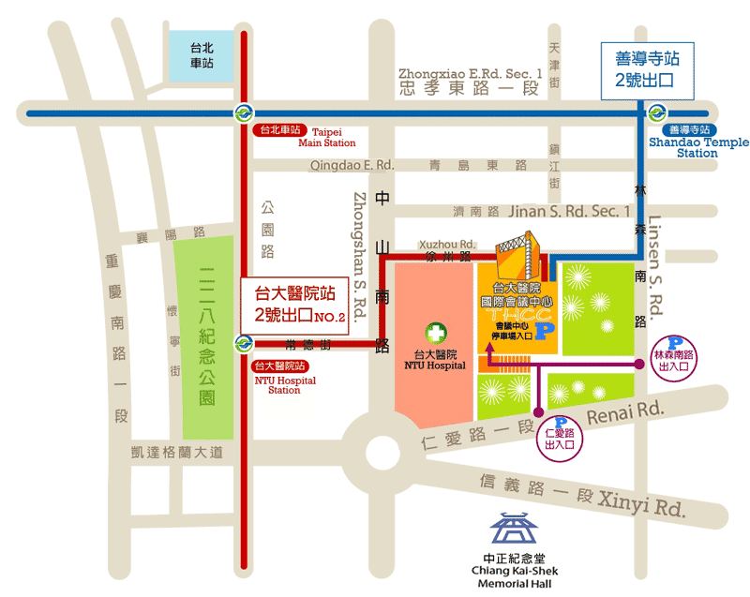
交通
台大醫院國際會議中心交通網絡極為便捷，地處中央聯合辦公大樓斜對面，緊臨台大醫院東址；東臨林森南路、西臨中山南路、南臨仁愛路、北臨徐州路， 距台北火車站僅5分鐘車程， 距松山機場約20分鐘， 距大眾捷運路網（紅線－台大醫院站/藍線－善導寺站）步行約10分鐘即可達。http://www.thcc.net.tw/about06.html

--------------------------------------------------------------------------------------------------------------------
捷運
淡水北投線(紅線)：台大醫院站二號出口
板南線(藍線)：善導寺站二號出口

公車
捷運善導寺站：0南 / 15 / 22 / 202 / 212 / 212 直達車/ 220 / 232 / 232 副 / 257 / 262 / 265 / 299 / 605 / 671
成功中學站(濟南路林森南路口)：265 / 297 / 671
開南商工站(近徐州路口)：0南 / 15 / 22 / 208 / 295 / 297 / 671
台大醫院站：22 / 15 / 615 / 227 / 648 / 648綠 / 中山幹線 / 208 / 208直達車 / 37 / 坪林-台北 / 烏來-台北
仁愛林森路口站（林森南路口）：295 / 297 / 15 / 22 / 671
仁愛林森路口站（仁愛路口）：245 / 261 / 37 / 249 / 270 / 263 / 621 / 651 / 630

